МДОУ общеразвивающего вида
детский сад №42 «Журавушка»

КОНСПЕКТ ЗАНЯТИЯ
НА ТЕМУ:
«Знакомство детей с гжелью.
Синь России».

Составила и провела:
Черникова Н.Г.

2010 год.

Програмное содержание: Познакомить детей с гжелью. Учить выделять характерный особенности росписи. Формировать у детей умение узнавать гжельскую роспись из множества других. Воспитывать усидчивость и любознательность.

Ход:
- Рассказ об истории возникновения гжели.
- Рассказ об этапах изготовления в различных цехах фабрики.
- Рассматривание игрушек, чтение стихотворений о них.
- Рассказ легенды о том, как Гжелька выбрала себе цвет и узор.
- Рассматривание гжельского узора.

Недалеко от Москвы средь лесов и полей стоит город, а чуть более 500 лет назад это была деревенька.
Жили в той деревеньке люди мастеровые, которые нашли тут глину особенную, белую.
Деревня в Подмосковье
Прославилась теперь
Известно всем в народе
Ее названье Гжель.
Город Гжель расположен недалеко от Москвы.
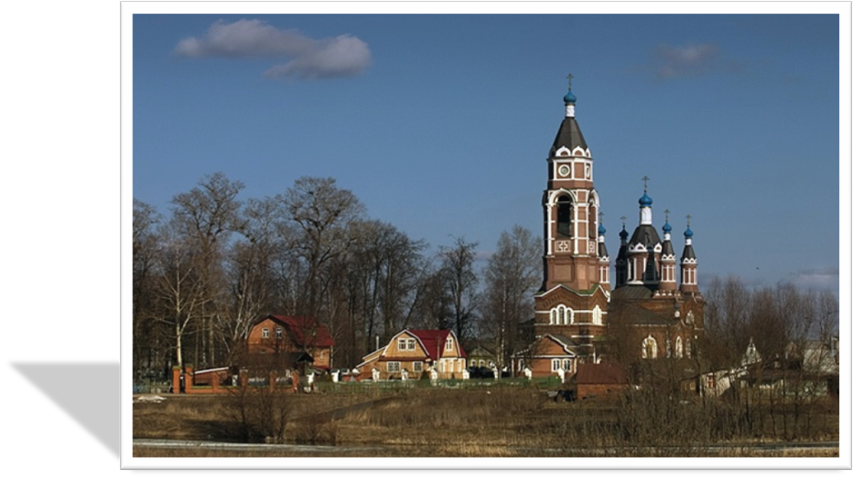
Пришло это название из седой старины от слова «жечь, обжигать».

Какой промысел стал развиваться в деревне?
Делали гжельцы посуду самую разнообразную и игрушки презабавные.
Не потерялось народное искусство во глубине столетий, наоборот, только ярче стало, жизнерадостнее.

Велика Россия наша,
И талантлив наш народ.
О Руси родной, умельцах
На весь мир молва идет.

В 1818 году по приказу Петра I была открыта фабрика
по производству майоликовой посуды.
Майолику изготавливают из белой глины, а рисунок наносится на сырое изделие, т.е. до обжига.

Мы -- на фабрике. Формочный цех.
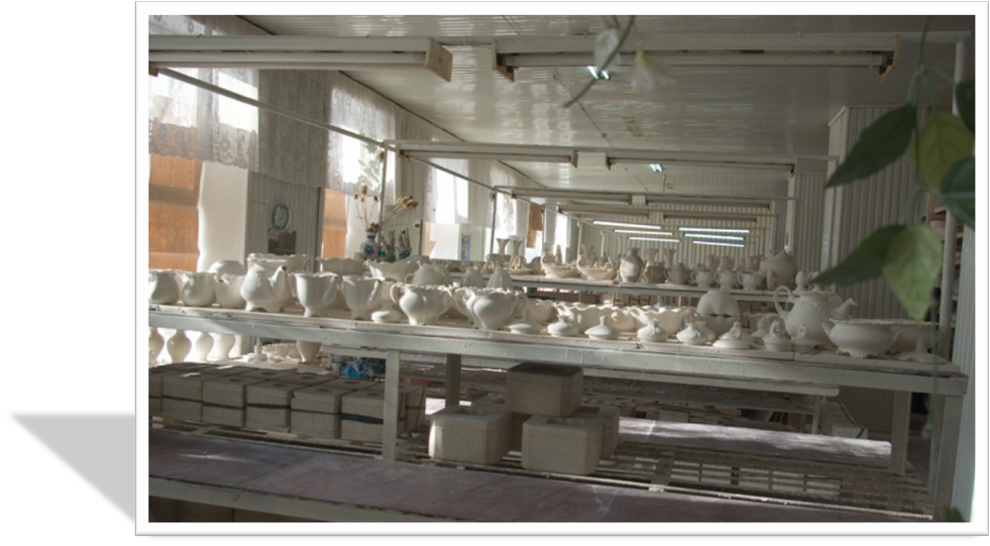
Здесь фарфоровую массу (шликер) заливают в гипсовые формы.
Литейщица, вынув влажное изделие из формы, делает резной узор от руки.

Цех оправки
Каждое изделие оправляют, подрезая литьевые швы и замывая губкой.
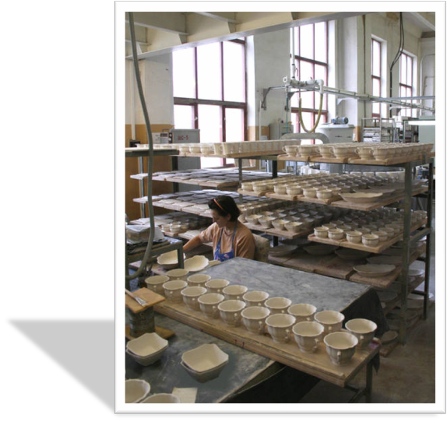

Цех художественной росписи.
Каждое изделие мастер расписывает вручную.

Гордятся в Гжели жители небесной синевой.
Не встретите на свете вы красоты такой.
Голубизну небесную, что сердцу так мила
Кисть мастера на чашку легко перенесла.
Исполнитель росписи ставит свою подпись на каждом изделии.
Завершается процесс изготовления гжельской майолики обжигом. T= 1350 С.
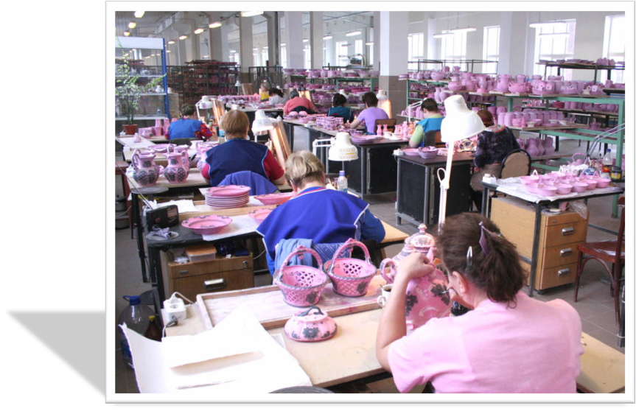
Белый чайничек из Гжели вам запомнится навек.
Неужели – неужели это сделал человек?!
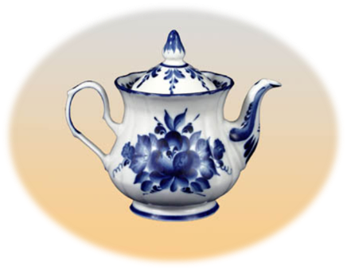

Кувшины
На белом фарфоре ,
Как на заснеженном поле,
Из под белого снежочка растут синие цветочки.
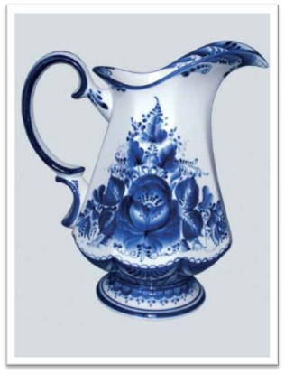

Кумганы похожи на птицу с округлым плоским туловам на лапках-подставках с выгнутой шеей-носиком.
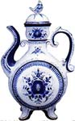

У каждого художника есть свой узор любимый,
И в каждом отражается сторонушка родимая.
Её трава шелковая,
Её цветы весенние
И мастерство волшебное
Достойно восхищения.
Настольные лампы,
подсвечники, часы
Животные и птицы
Невиданной красы.

Основной цвет гжельской майолики – синий на белом фоне.
Послушайте легеду о выборе синего цвета:
Жили-были три девочки-подружки: Дымка, Хохлома и Гжелька. Были они красивые, веселые, озорные, хохотушки такие и мастерицы славные. Они несли людям радость, красоту и хотели, чтобы везде царила красота, и люди были счастливыми. И вот стали они искать чудеса. У какой же подружки узор будет лучше? Поскакала Дымка и нашла себе узоры. Какие? (точки, мазки, круги и полоски). Дымка осталась довольной. А подружка Хохлома нашла себе чудо дивное, красоту невиданную. Рисовала травку солнечной окраской, а цветы – огоньки красной- красной от зари. А Гжелька долго искала: побегала, поискала, устала и упала на землю. Упала и увидела над головой синее небо с белыми облаками. А белые облака казались ей белыми лебедушками. Ей очень понравилось синее небо с лебедушками, и решила создавать сине- белые чудеса.
Гжельский узор – растительный. В авторских работах видим картины нашей Родины, сказочные сюжеты.

Линии и точки.

Бордюры
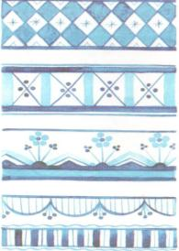

Капельки
Этот мазок лежит в основе многих узоров. Название связано с внешним видом. Капелькой изображают листочки, лепестки. Очень красиво смотрится капельки, расположенные по стеблю.

Агашка – гжельская роза Самое трудное в гжельской росписи - это "мазок с тенями". Особенность заключается в том, что одним движением кисти достигается широкий диапазон перехода цвета от глубоких, темных тонов до очень светлых и легких.
Синяя роза – один из главных мотивов росписи.


